107年度桃園市國民教育輔導團
性別平等教育議題小組─教學研究學習社群
素養導向教案教材研發成果
設計者：彭紫絹
方案名稱 |  |  |  | 泡泡王的秘密—身體教我們的重要事
課程說明 |  |  |  | ■性別平等教育議題主題式課程
教學節數 |  |  |  | 4節 | 學生人數 | 30人
適用年級 |  |  |  | 國小■低年級□中年級□高年級  國中□七年級□八年級□九年級
學生先備學習  條件要求 |  |  |  | 一、已了解身體各部位的名稱。  二、已了解身體碰觸不舒服的感受。
設計理念 |  |  |  | 本課程發自於十二年國教『自發、互動、共好』的基本理念，期盼以遊戲、媒體識讀、閱讀理解四層次4F提問、情境演練等動態學習的歷程，讓孩子在實作中、生活中、經驗中學習，以培育孩子性平的素養--尊重身體自主權和隱私權，紮根自我保護的觀念，並擁有解決問題的能力。  在自發方面，以遊戲引發學生自主學習的興趣，從實作中學習，讓孩子了解身體碰觸的感受與身體的紅綠區，並理解每個人身體界限不同的概念。  在互動方面，帶領孩子體驗繪本的情境，並以提問、討論、操作、情境體驗等參與互動的學習策略，深化孩子尊重身體自主權和隱私觀念。「做中學」的實際演練，讓孩子從實作中習得自救方法與勇氣信心。  在共好方面，引導孩子分享與省思，了解人我身體的界線，釐清不同身體界線碰觸的感受，學會適切的人我互動及設會參與，培養尊重、同理、共好的友善校園，讓性平教育與品格教育同步落實，以達全人性教育。
性別平等教育議題 | 核心素養 |  |  | 性A3 維護自己與尊重他人身體自主權，善用各項資源，保障性別權益，增進性騷擾、性侵害、性霸凌的防治(制)能力。
性別平等教育議題 | 學習主題 |  |  | 「身體自主權的尊重與維護」、「性騷擾、性霸凌、性侵害之防治」。
性別平等教育議題 | 實質內涵 |  |  | 性E4 認識身體界線與尊重他人的身體自主權。  性E5 認識性騷擾、性侵害、性霸凌的概念及其求助管道
學習目標 |  |  |  | 一、藉由遊戲能知道身體自主權，並瞭解如何避免性騷擾及性霸凌。  二、從生活情境能覺知人我之間身體界線的不同，以培養維護自我與尊重他人身體自主權  三、實作能演練校園的性騷擾及性霸凌處理方法。  四、能將自我保護的觀念化為具體行動並實踐於生活中。
素養導向  教學轉化  策略說明 |  | 1.整合知識、技能、態度 |  | 藉由遊戲、提問、討論、欣賞、操作、情境體驗等動態學習歷程，提升孩子思考層次，讓孩子了解人我身體界線，釐清不同身體感受，建立尊重同理之性平意識，並從做中學的實作演練強化自救的勇氣與方法。
 |  | 2.情境化、脈絡化學習 |  | 利用吹泡泡遊戲創造生活情境，引發孩子自主學習的興趣，藉由遊戲中互動的動態學習，體驗繪本人物的感受，將尊重他人身體自主權及隱私的觀念轉化為內心價值，進而建立自救救人的外顯行為，實踐於真實生活情境中。
 |  | 3.強調學習歷程、策略及方法 |  | 運用「挑戰尺度~紅綠I貼貼」活動進行前測，以理解孩子起點行為，透過「身體魔鬼粘」、「吹泡泡遊戲」引發孩子自主學習興趣以感受身體碰觸，再以身體模型介紹身體器官以認識身體界線，並以利用「泡泡王的秘密」繪本進行閱讀理解策略4F提問、討論，刺激孩子腦力激盪、思考身體自主權及尊重他人的重要性，播放「泡泡王的秘密」動畫繪本，帶領孩子討論自救方法，利用「SOS大聲公」 模擬操作、創造情境體驗的動態學習，強化孩子的具體行動。最後，再利用「挑戰尺度~紅綠I貼貼」活動進行後測，讓孩子透過欣賞、分享的歷程，引導孩子創造與省思，提供孩子更多參與互動及力行實踐的機會，以深化學生主動學習的角色
 |  | 4.實踐表現與學習遷移 |  | 學習感受同理個人身體界線的不同，將尊重他人身體自主權及隱私之性平觀念內化為品格教育的價值，為性教育與情感教育創造性平愛的素養。積極正向面對性騷擾情事，主動解決問題，尋求自救救人的方法，加深加廣正義與勇氣的道德。透過螺旋式的課程規劃，讓孩子將所習的的內容轉話為實踐性的知識，落實於生活情境中，以開放心胸來適應及参與社會生活，以達『全人性的教育』。
評量策略  （含評量基準與規準說明） |  |  |  | 一、身體貼圖前後測：了解學生身體界限的起點行為，藉以進行身體自主權的價值澄清活動，進而檢視學習成效。  二、課堂觀察：上課仔細聆聽教師講解  三、口頭問答：上課能發表自己的見解或回答問題  四、操作學習：積極參與模擬情境的動態活動。
教學流程及內容設計 |  |  |  |  | 時間 |  | 教學資源 | 評量方式
第一節課：紅綠教我們的重要事(一)  準備工作  一、教師課前印好全班30人份的A3規格男女生身體圖片「挑戰尺度—紅綠I貼貼」前測單  二、教師課前將紅綠小圓點先剪好，每生紅黃綠小圓點各10點  三、教師課前準備身體模型 -置於教室角落。  四、張貼男女生身體圖片於黑板上。  五、教師說明上課規則及獎勵制度。  壹、引起動機  【活動一】：挑戰尺度—紅綠I貼貼前測  (一)、發下「挑戰尺度—紅綠I貼貼」前測單給學生每人一張，及每生紅綠小圓點各10點  (二)、教師講解前測標題，不做過度講解提示， 請孩子填寫後收回。  貳、發展活動  【活動二】：『身體魔鬼粘』遊戲  (一)、玩『身體』的遊戲。  (二)、老師說明遊戲內容及規則：  老師問：小朋友是否有看過魔鬼粘？  魔鬼粘的特性是如何？  學生答：會黏住任何東西  （三）老師告知小朋友等會兒將進行『身體魔鬼粘』的遊戲，每個人都會變成魔鬼粘，當音樂響起時，大家就可以任意自由走動，當音樂停止時，請小朋友仔細聽老師的口令做動作。  ※口令----  老師說：魔鬼粘， 學生答：黏哪裡？  老師說：黏手或（黏臉頰、黏肩膀、黏頭等）學生則兩人一組，依老師的指定肢體部位做肢體的碰觸。  ※注意事項：遊戲過程中老師則可趁機觀察孩子的互動及了解每位學生的身體界線。  ※活動進行：  1.提醒孩子，避免惡意碰撞，造成跌傷。  2.教師觀察學生互動情形，並收集回饋資料。  3.教師提醒學生觀察自己和同學在玩遊戲時的情形。  三、遊戲心得討論及分享  問題1：當同學碰觸你身體的哪些部位可以接受？為什麼？  問題2：當同學碰觸你身體哪些部位不能接受？為什麼？  【活動三】：認識身體的界限  - 教師拿出事前準備好的身體模型  - 請學生發表人的身體有哪些部位  - 教師請學生利用身體模型指出前述發表的身體部位，並在黑板上張貼的男女生圖片貼上身體部位字卡。(教師示範或請生示範)  - 教師請學生帶領全班同學說出身體部位，並對應實體身體模型部位，以加深學生身體部位印象。  - 教師總結  教師歸納說明認識身體界限的重要，並要尊重他人身體感受，因此要知道身體的界線在哪裡。  叁、綜合活動  【活動四】超級比一比 (替代學習評量)  - 教師說明遊戲規則：  - 全班參與，分成五組，教師輪流對每組出教師請第一組起立，其他四組同學則當評審，教師提問的問題若是整組成員全數答對，則可加分。  - 教師利用黑板上的身體圖片或身體模型出題，例如:教師說:請指出你身體的胸部。  - 教師總結  教師綜合歸納認識身體部位，依據學生評量結果實施差異化教學，適時指導。  (第一節課結束) |  |  |  |  | 6分鐘  8分鐘  6分鐘  10分鐘  2分鐘  6分鐘  2分鐘  5分鐘  10分鐘  10分鐘  7分鐘 |  | 前測單  紅黃綠貼點  身體模型  榮譽榜  電腦播  放音樂  身體模型  男女生圖片  身體部位字卡  身體圖片  身體模型  游泳池圖片  游泳情境圖片  身體模型  男女泳衣  紅黃綠貼點  身體圖片  後測單  籤筒  身體圖片  身體模型 | 操作學習  體驗  (前測單)  操作學習  體驗  課堂觀察  口頭發表  口頭發表  操作學習體驗  操作學習體驗  口頭發表  口頭發表  操作學習體驗  (後測單)  口頭發表
第二節課：紅綠教我們的重要事(一)
準備工作
一、教師課前印好全班30人份的A3規格男女生身體圖片「挑戰尺度—紅綠I貼貼」後測單。
二、教師課前將紅黃綠小圓點先剪好，每生紅黃綠小圓點各10點
三、教師課前準備身體模型置於教室角落。
四、張貼男女生身體圖片於黑板上。
五、教師製作全班座號籤筒。
六、教師說明上課規則及獎勵制度
壹、引起動機
一、教師播放游泳池人們游泳的圖片，並提問學生游泳時的經驗，例如:
1.我上星期去溫水游泳池游泳時，看到一個小女生，泳衣都還沒好，就急急忙忙從更衣室跑出
來，大家猜猜看，現場看到的人是什麼反應呢? 為什麼呢? (請學生回答)
來，大家猜猜看，現場看到的人是什麼反應呢?為什麼呢? (請學生回答)
貳、發展活動
【活動五】界定身體界線
- 挑戰尺度—紅綠I貼貼
(一)、教師將擺在角落的身體模型展示在全班學生面前，並為身體模型穿上泳衣，教師綜合歸納身體重要部位具有隱私性，是不能隨便暴露，也不能隨便觸碰的，並引導出身體界線紅綠燈概念~紅燈停，綠燈行(與生活經驗結合，加深紅燈停，綠燈行概念)
(二)、老師利用身體模型及男女的泳衣照片和小朋友介紹身體的隱私處及身體的界線。
1.身體的隱私處：
(1).教師提問：你們有游泳的經驗嗎？游泳時，你的穿著是怎樣的呢？
(2).教師引導學生歸納身體的隱私處：男生需穿著泳褲，遮蔽生殖器官；女生需穿著泳裝，遮蔽乳房與生殖器官。
2.人體紅綠燈：
(1).紅色代表身體的隱私處，別人絕對不可以隨意觸碰的部位。
(2).綠色代表自己可以接受他人不小心觸碰的部位。
(3).黃色代表除了隱私處，沒有經過同意而觸碰，自己會覺得不舒服的部位。
3.教師發下每生一張Ａ3規格的身體圖片及紅綠黃小圓點各10點，並說明操作規則：如果你認為身體的部分是不能給別人觸碰的請在身體圖片上貼紅點；如果你覺得身體部位被別人觸碰不會有不舒服感受的請貼綠色部位，除了前面紅綠部份，你覺得別人觸碰到你，你的感受不舒服的請貼黃點（教師示範）
5.教師詢問並確認小朋友聽懂後，請小朋友在不交談、安靜中，自行獨立操作。
6.教師走動巡視學生操作貼點情形，適時給予協助，並適時提醒孩子避免交談討論。
- 介紹身體界線
教師利用全班號碼籤筒，一次隨機抽出5個號碼，並請抽中的學生出列，並將A3規格的身體圖片展示於胸前，逐一輪流請學生發表，說明身體紅黃綠區。
叁、綜合活動  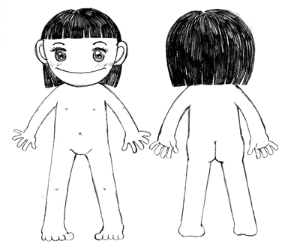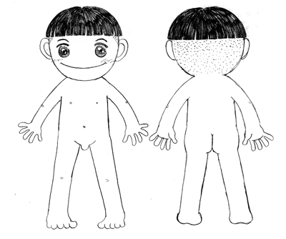 教師總結:教師整理歸納孩子貼點的部分於課前準備好的男女身體圖片，再次提醒說明身體的紅黃綠燈區並展示圖片  (第二節課結束)  第三節課：泡泡王的秘密(一)  準備工作  - 教師課前準備好泡泡水、泡泡槍。  - 將全班分成3組，每組10人。  教師課前將泡泡王的秘密掃描圖檔置於電電腦桌面上。  一、教師製作全班座號籤筒。  二、教師說明上課時規則及獎勵制度。  壹、引起動機  【活動六】我是泡泡王  - 教師說明遊戲規則：3組輪流，每次1組，教師利用泡泡槍隨意走動製造泡泡，請學生隨意自由拍打泡泡。  - 教師觀察學生在拍打泡泡、追拍泡泡時，是否有身體上的碰觸、推擠，以及其反應，並請其他未上場同學，也要觀察正遊戲同學反應是如何? |  |  |  |  | 3分鐘  5分鐘 |  | 身體模型  身體圖片  泡泡水、泡泡槍 | 操作學習體驗  課堂觀察
貳、發展活動  【活動七】泡泡王的秘密  教師開始播放繪本~泡泡王的秘密，將畫面停留到太宇戳到子瑜屁股(如圖示)，並請教師問學生：  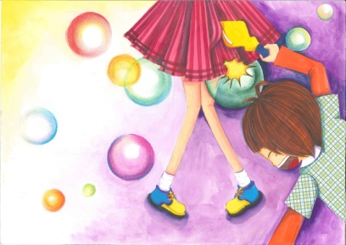  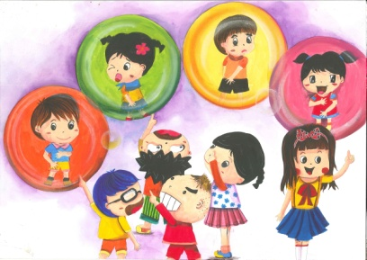  五、教師繼續播放繪本~泡泡王的秘密，並將畫面停留在5個小朋友七嘴八舌回答的畫面(如圖示)，教師發問  - 圖片中這5個小朋友好像知道什麼，要跟大家說他們的想法，請大家猜猜看，第一個帶眼鏡的小朋友指的圖可能說什麼? (請學生回答)  - 第二個仰頭，頭髮像葉子的小朋友指的圖可能說什麼?(請學生回答)  - 第三個綁辮子的小女生指的那張圖可能說什麼? (請學生回答)  - 第四個頭上有蝴蝶結的女生她指的圖可能說什麼?  六、教師繼續播畫繪本~泡泡王的秘密，並將畫面停留在太宇和子瑜面對面的畫面(如圖示)  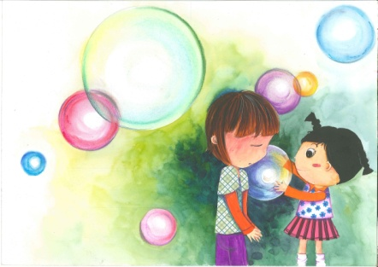  - 太宇閉眼睛，雙手交疊的，可能向子瑜說什麼? (請學生回答)  - 子瑜臉上帶笑容和剛剛哭著的表情差很多，她可能和太宇說什麼? (請學生回答)  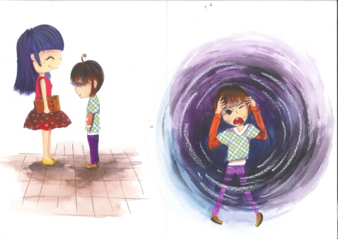  - 教師繼續播放繪本~泡泡王的秘密，並將畫面停留在太宇走向老師，苦惱不已掉入黑色炫渦裡的畫面(如圖示)  - 同學們，太宇不是向子瑜道歉了，而子瑜不是也原諒太宇了，不是應該沒事了嗎，怎麼太宇還是這麼不開心?到底太宇還有什麼心事秘密呀?大家猜猜看，說說看。 (請學生回答)  - 教師繼續播放繪本~泡泡王的秘密，並將畫面停留在太宇驚恐，表哥將手伸進太宇褲子的畫面(如圖示)  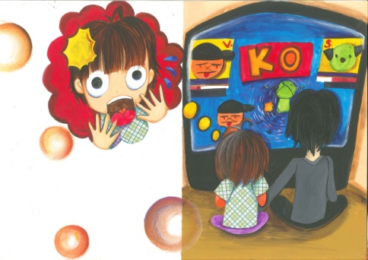  - 畫面中，除了太宇外，還有一個男生對不對，那個男的和太宇是什麼關係?大家說說看? (請學生回答)  - 請問他們兩個人在做什麼活動?(請學生回答)  - 為什麼太宇的表情這麼驚恐，發生什麼事? (請學生回答)  - 如果你是太宇，面對這樣，不管對方是誰，將手伸進你的褲子裡，你會怎麼做? (請學生回答)  - 為什麼太宇戳到子瑜的屁股，子瑜願意原諒他，而這個表哥(或是叔叔，看學生的回答而定)，將手伸進太宇的褲子就不能原諒他? 不是都是身體的紅燈區嗎?為什麼有差別，說說看(請學生回答)  - 教師問學生，面對前述這種情況，你該怎麼做呢? (請學生回答)  叁、綜合活動  - 教師總結  - 教師將小朋友的答案統整，並適時肯定、鼓勵、回應孩子，並引導孩子價值澄清，建立積極正向的身體所有權、身體界線、身體紅綠燈、自我保護身體、尊重他人身體自主權的重要觀念。  (第三節課節束)  第四節課：泡泡王的秘密(二)  準備工作  - 教師課前準備分貝計  - 教師課前將泡泡王的秘密掃描圖檔置於電腦桌面上  - 教師製作全班座號籤筒。  - 教師說明上課時若認真參與遊戲、發表、提問，將可將個人分數，課程結束時會視表現有神秘小禮物，並將分數列入平時成績。  - 引起動機  【活動八】欣賞『泡泡王的秘密』  - 承上節課討論過的話題，教師完整播放桃園市性平團自編教材~『泡泡王的秘密』動畫繪本給全班同學觀看  - 教師觀察學生欣賞『泡泡王的秘密』動畫繪本的反應。  - 發展活動  - 教師將繪本~泡泡王的秘密，停留在最後一頁 ，如下圖所示:  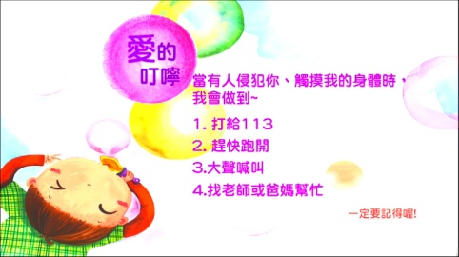  - 教師針對圖示的建議事項:  - 打給113  - 趕快跑開  - 大聲喊叫  - 找老師或家長幫忙  再次強調說明，並著重於第三項『大聲喊叫』，教師帶領全班同學共同討論，除了影片中的『不要摸我』，還有哪些話可以說?  - 教師將學生提出的話語，分別寫在黑板上，例如:救命呀，住手，我要跟老師說……  - 教師帶領全班孩子大聲喊出上述話語。  【活動九】SOS大聲公  - 教師說明遊戲規則:  - 請小朋友自行想好要喊的話語，依照號碼出來。  - 教師逐一將分貝計上所顯示的數字，分別記錄在黑板上。  - 教師依照黑板上記錄的數字，排出名次。  - 楷模學習  教師頒發『SOS大聲公』獎品給分貝數最高的前三名，並肯定讚許全班同學都是身體好主人。  叁、綜合活動  教師總結:  - 我們平常要多練習，讓我們具備遇到緊急危險的情況時，有勇氣，不會懼怕，以聲音展現我們保護自己的決心。  - 大家都做得很棒呢!  (第四節課結束) |  |  |  |  | 30分鐘  5分鐘  7分鐘  12分鐘  18分鐘  3分鐘 |  | 泡泡王的秘密掃描圖檔  電腦  單槍  『泡泡王的秘密』  動畫繪本  電腦  單槍  『泡泡王的秘密』  動畫繪本  分貝計  粉筆  獎品 | 閱讀理解策略4F提問  操作學習體驗  口頭發表  課堂觀察  欣賞  口頭發表  操作學習  體驗  口頭發表
指導要點及注意事項 |  |  | 一、本教案多元豐富，教師宜在進行課程之前，先以本課程設計的前測來了解學生起點行為，並以學生中心為學習主體，視教學時間，彈性擇取本教案中的活動進行教學。  二、低年級學童的性平意識較為薄弱且對於性平課程有著濃厚的學習興趣，在以遊戲動態活動引發學習興趣時，宜避免因沉浸在學習的歡樂中，而影響孩子的學習成效，故教師必須在課程進行時，指令說明清楚，詳細明確畫分為具體可操作的步驟，讓孩子在遊戲中學習性平觀念。  三、教師可透過學年共同備課，考量在教學操作過程中會因各校學生起點行為的不同所會發生教學情況，進行課程活動的調整，以提升學生學習成效。  四、本課程透過動態學習活動探討身體界線，以建立尊重與同理個人身體感受的觀念，教師宜在教學活動結束前帶領孩子進行價值澄清及歸納整理，協助孩子內化為態度，實踐於生活情境中。
活動照片

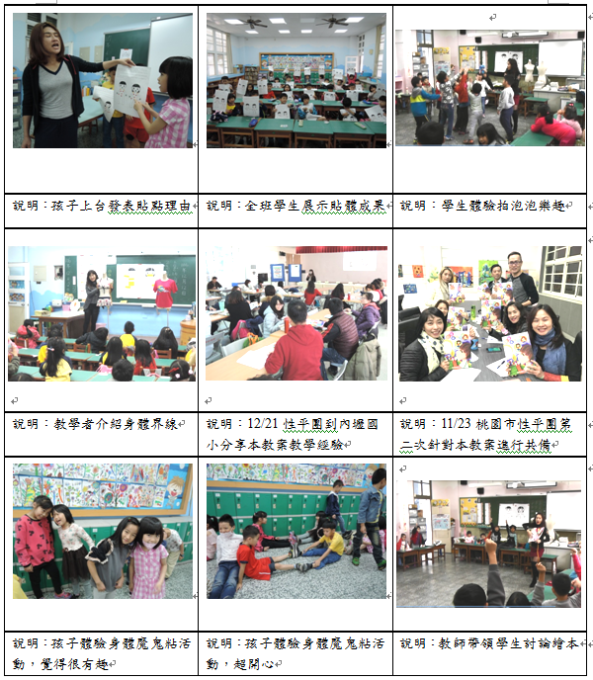
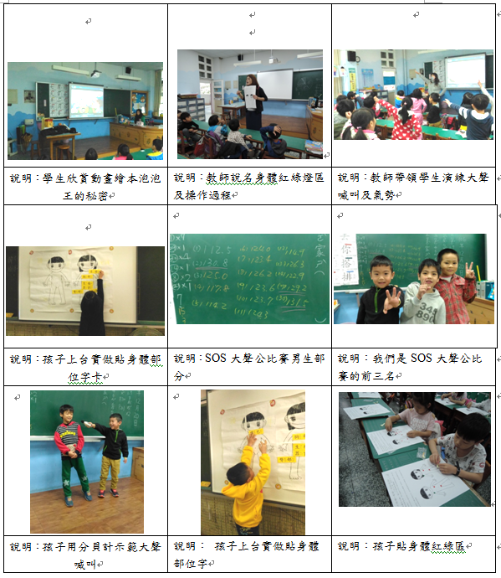

教學心得與省思（含設計歷程與教學實踐反思、學生學習成效分析、未來教學的修正建議等）
動心起念~性別，好好教，從小紮根，Just do it !
本團隊擔任桃園市性別平等教育輔導員分別四年、六年，最長者為9年，在各校歷任學務主任、輔導主任、組長、導師等，有感於低年級學童對於身體界線意識薄弱，常在嘻笑玩笑中衍生出性平事件，甚至導致親師衝突，因此，筆者深感身體界線、身體自主權及隱私、性騷擾的自救等性平概念宜自小建立，尤其十二年國教的實施迫在眉梢，如何讓孩子在自發、互動、共好的教育理念下，整合知識、技能與態度，透過螺旋式、動態化的學習歷程、方法與策略，關注學習與生活的結合，創造脈絡化的情境學習，以實踐力行的表現來彰顯學習者的全人發展的素養課程設計，是身為教育工作者該投身盡力的教學使命，以下是本團隊的教學心得與省思：
一、與生活情境發生聯結，引發學習遷移，孩子愛上學習
本課程採螺旋式設計，自編「泡泡王的秘密」為課程教材，利用可看可摸 可操作的具體物品為教具，以遊戲、提問、討論、欣賞、操作、情境體驗等動態學習歷程，引發學生自主學習興趣，將身體界線、身體自主權等性平抽象概念具體化，轉化為實際可操作之行動。
二、給孩子舞台，看見孩子亮點，成就每一個孩子，I like it ！
在「泡泡王的秘密」繪本探究活動中，我們的提問總是全班舉手搶著回答，孩子專注與投入的眼神，是教室最美的風景！為讓每個孩子都有機會發表，設計利用籤筒等方式請孩子回答，雖然剛開始答案會有些雷同，但到後來孩子們自己越來越有自己獨特的見解呢!讓我們深信孩子的潛力是無限的，只要教學者設計的課程及帶領合宜，小一新生也可以討論得很精采。下課了，孩子欲罷不能，還問我們:下節課還要繼續上嗎?
三、對於身體界線的認知及感受，孩子懂得！
在「挑戰尺度~紅綠I貼貼」的前測分析中得知，孩子的起點行為對於身體自主權及隱私的性平專有名詞尚不能明確說出，但對於胸部、生殖器官不能讓人碰觸的意識已有基本的概念，透過本教案從認識身體的部位到界定身體界線及尊重個人感受的學習活動歷程，可看出低年級的孩子已有胸部、生殖器官絕對不能讓人碰觸，是屬於個人身體隱私的身體自主權概念(如後測分析表)，教師宜教導尊重個人感受及強化自我保護的概念。
另，我們發現孩子發表分享的過程中，有些孩子認為頭部是外露於身體，不屬身體的界線，在真實的生活情境中，一般師長讚許美好行為時，會以摸頭展現，而孩子的感受是愉快、開心，但是若人、事、時、地、物不同時，同樣
的摸頭行為反而會造成不快，因此，教師宜從孩子實際的感受與討論中，協助孩子建構身體界限與自主權的概念。

挑戰尺度~紅綠I貼貼(前測) 挑戰尺度~紅綠I貼貼(後測)
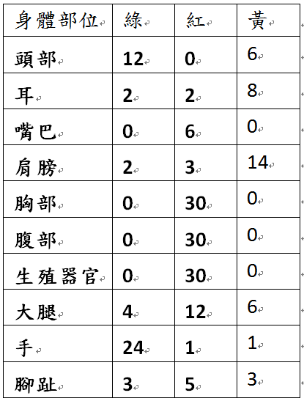
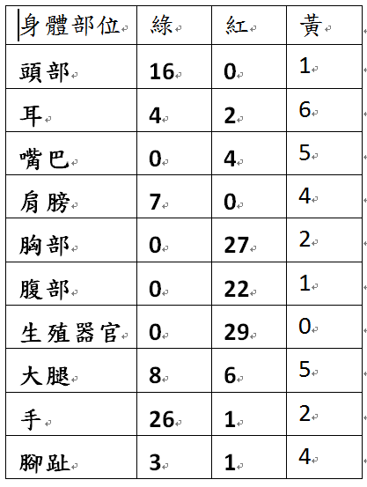

四、性平概念的延伸學習，『泡泡王』可以加深加廣，孩子喜歡！
本教案雖以低年級孩子為上課對象，但中高年級教師亦可善用『泡泡王的秘密』繪本，及與學年共同備課的方式，將尊重身體自主權及隱私觀念，加深加廣延伸學習成為預防性騷性霸凌的自我保護課程，為性教育、情感教育奠基。
五、開始中成長，學習中突破，九年團隊深耕性平久久
我們參與桃園市性平輔導團超過9年，定期參與性平專業成長活動，這些年來，團隊一直致力於研發教材，希望透過我們對性平教育熱情與執著，開發出更多屬於孩子的最佳學習模式，本教案中的『泡泡王的秘密』動畫，即是我們帶著孩子一起創作發想出來的性平教材，迄今我們已發表10部動畫繪本，帶著孩子一起成長進化，是我們覺得最有意義價值的事。
我們以學生學習中心為主體並站在教師立場思考的課程活動，協助第一線教師教學。因教師個人的性平底蘊不同，教師可依自己的需求選取本教案合適的教材進行適性彈性變化教學，指導學生從認識自己身體的自主權開始，再學會如何保護自己，進而懂得尊重每一個生命並落實性別平等的教育。
未來，筆者朝延伸活動的體驗能深化學生認知的內容為主軸，以身體的自主權出發，好好談『性』，從情感教育為基礎，配合生理發展，學習以愛為本的「全人性教育」來設計適齡的性教育及情感教育的課程，協助孩子擁有經營親密關係的能力。
最後，衷心期盼本教案能為現場教師帶來助益，創造親師生的美好，而我們一直在這裡支持，感恩所有與我們攜手讓性平教育紮根的好夥伴，還有所有指導我們的貴人，而您們更是孩子生命中的貴人。

